303. Два положительных точечных заряда q1=Q и q2=9Q закреплены на расстоянии L=100см друг от друга. Определить, в какой точке на прямой, проходящей через заряды, следует поместить третий заряд так, чтобы он находился в равновесии. Указать, какой знак должен иметь этот заряд для того, чтобы равновесие было устойчивым, если перемещения зарядов возможны только вдоль прямой, проходящей через закрепленные заряды.

q1=Q  q2=9Q  L = 100 см | 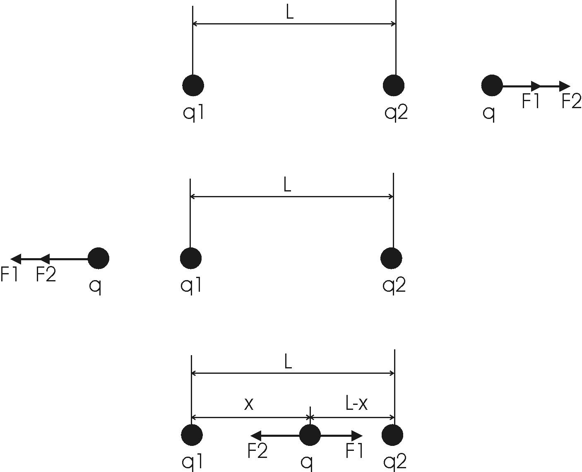  Из рисунка видно, что если заряд q будет слева или справа от обоих зарядов, то силы будут направлены в одну сторону и устойчивого положения нет. Оно возможно только когда заряд находится между q1 и q2 (см нижний рисунок).  Силу взаимодействия определим из закона Кулона: 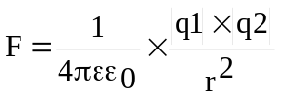.  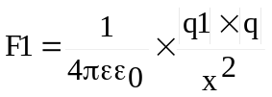, 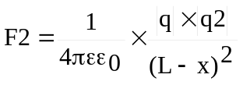. Эти силы должны быть противоположны по направлению и одинаковыми по модулю (3-й закон Ньютона). Тогда 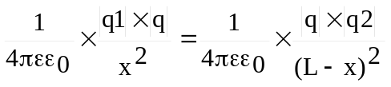. Откуда 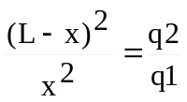. Откуда 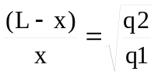. Искомая величина равна 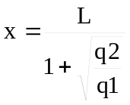. Подставляем числа (переводя одновременно все величины в систему СИ). 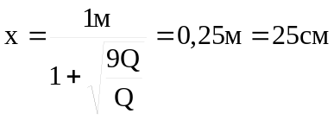.  То есть между зарядами на расстоянии 25 см от заряда q1.
x = ?
Определим знак заряда q, при котором равновесие будет устойчивым. Равновесие называется устойчивым, если при смещении заряда от положения равновесия возникают силы, возвращающие его в положение равновесия. Рассмотрим смещение заряда q в двух случаях: когда заряд положителен и отрицателен.
Если заряд q положителен, то при смещении его влево сила F1 возрастает, а сила F2 убывает. Результирующая сила, действующая на заряд q, будет направлена в противоположную сторону, в которую смещен этот заряд, т. е. вправо. Под действием этой силы заряд q будет возвращаться в положение равновесия. То же происходит и при смещении заряда q вправо. Сила F1 убывает, а F2 возрастает. Геометрическая сумма сил в этом случае направлена влево. Заряд под действием этой силы будет перемещаться влево, т. е. возвращаться в положение равновесия. Таким образом, в случае положительного заряда равновесие является устойчивым. Если заряд q отрицателен, то при смещении его влево сила F1 будет направлена влево и будет возрастать, а сила F2 убывать. Результирующая сила, действующая на заряд q, будет направлена в ту же сторону, в которую смещен этот заряд, т. е. влево. Под действием этой силы заряд q будет уходить от положения равновесия. То же происходит и при смещении заряда q вправо. Заряд будет уходить от положение равновесия. Таким образом, в случае положительного заряда равновесие является неустойчивым.

